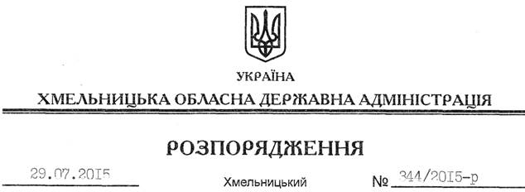

Про затвердження висновку на відповідність проектів рішень щодо добровільного об’єднання територіальних громад Конституції та законам України

На підставі статей 6, 39 Закону України “Про місцеві державні адміністрації”, відповідно до статті 7 Закону України “Про добровільне об’єднання територіальних громад”, враховуючи звернення Славутської міської ради від 22 липня 2015 року № 04-29/1570:
1. Затвердити висновок на відповідність Конституції та законам України проектів рішень Славутської міської, Бачманівської, Варварівської, Волицької, Жуківської, Іванівської, Марачівської, Миньковецької, Ногачівської, Полянської, Хоровецької, Цвітоської сільських рад Славутського району “Про добровільне об’єднання територіальних громад” щодо добровільного об’єднання територіальних громад міста Славута, сіл Бачманівка Бачманівської, Варварівка, Голики Варварівської, Волиця, Губельці Волицької, Жуків Жуківської, Іванівка, Пузирки Іванівської, Марачівка Марачівської, Миньківці, Романіни, Шевченка Миньковецької, Ногачівка, Дятилівка Ногачівської, Хоровиця Полянської, Хоровець, Пашуки, Гута Хоровецької, Цвітоха, Кам’янка, Ташки Цвітоської сільських рад Славутського району в об’єднану Славутську міську територіальну громаду з адміністративним центром у місті Славута (додається).
2. Контроль за виконанням цього розпорядження залишаю за собою.

Голова адміністрації М.Загородний

